Первое начало термодинамики

1. Для адиабатического процесса в идеальном газе справедливы утверждения:
1) В ходе процесса газ не обменивается энергией с окружающими его телами (ни в форме работы, ни в форме теплопередачи).
2) Если газ расширяется, то его внутренняя энергия уменьшается.
3) Если газ расширяется, то его внутренняя энергия увеличивается.

3. Двухатомному идеальному газу в результате изобарического процесса подведено количество теплоты . На увеличение внутренней энергии газа расходуется часть теплоты , равная
1) 0,29
2) 0,71
3) 0,60
4) 0,25
5. В результате изобарического нагревания одного моля идеального двухатомного газа, имеющего начальную температуру , его объем увеличился в 2 раза. Для этого к газу надо подвести количество теплоты, равное
1)
2)
3)
4)
6. Двум молям водорода сообщили 580 Дж теплоты при постоянном давлении. При этом его температура повысилась на …К.
1) 10
2) 27
3) 38
4) 45

10. Двухатомному идеальному газу в результате изобарического процесса подведено количество теплоты . На работу газа расходуется часть теплоты , равная
1) 0,41
2) 0,73
3) 0,56
4) 0,29
11. Уравнения, выражающие первое начало термодинамики для изобарического и кругового процессов в идеальных газах, приведены под номерами:
1) Q = ΔU + A
2) 0 = ΔU + A
3) Q = ΔU
4) Q = A
14. Работа, совершаемая в изотермическом процессе, определяется формулой
1)
2)
3)
4)
19. Один моль одноатомного идеального газа, имеющий начальную температуру T = 250 К, нагрели изобарически. При этом его объем увеличился в 2 раза. Изменение внутренней энергии газа равно …кДж.
1) 2,7
2) 3,1
3) 3,8
4) 4,5
23. При адиабатическом расширении ν= 2 моль одноатомного идеального газа совершена работа, равная 2493 Дж. Изменение температуры составило …К.
1) 100
2) 200
3) 300
4) 400

Первое начало термодинамики ( Работа с графиками )
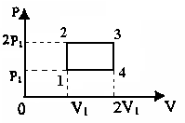
1. Одноатомный идеальный газ совершает круговой процесс, состоящий из двух изохор и двух изобар (см. рисунок). Отношение работы, совершенной газом на участке 2–3, к количеству теплоты , полученного газом на участке 1–2, равно
1) 0,5
2) 1
3) 1,33
4) 2,5
3. Двухатомный идеальный газ, взятый в количестве 3,0 моль, совершает процесс, изображенный на рисунке. Изменение внутренней энергии ΔU₁₋₄ в ходе всего процесса, равно … кДж.
1) 7,5
2) 9,0
3) 12,5
4) 14,6
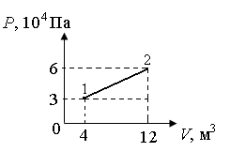
5. При переходе из состояния1 в состояние 2 у двухатомного газа внутренняя энергия изменяется на …МДж.
1) 0,70
2) 1,50
3) 2,80
4) 3,40
6. Гелий совершает круговой процесс, состоящий из двух изохор и двух изобар (см. рисунок). Изменение внутренней энергии газа на участке 1–2 равно

1) 0,5 P₁V₁
2) 1,5 P₁V₁
3) 2 P₁V₁
4) 4 P₁V₁

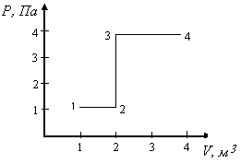
8. При переходе из состояния 1 в состояние 4 внутренняя энергия двухатомного идеального газа …Дж.
1) увеличилась на 22,5 Дж.
2) уменьшилась на 22,5Дж.
3) увеличилась на 37,5Дж.
4) уменьшилась на 37,5Дж.


9. При переходе из состояния 1 в состояние 4 отношение количества теплоты , полученного двухатомным газом к работе , совершенной газом в этом процессе, равно
1) 1,5
2) 2,7
3) 4,6
4) 5,2

